ПОЛЬША И ГЕРМАНИЯ. 1930-Е ГОДЫ.

Фотография 1.
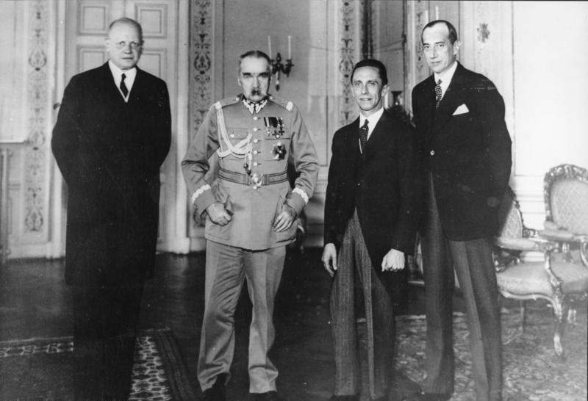

Посол Германии в Польше Ганс-Адольф фон Мольтке, национальный лидер Польши Юзеф Пилсудский, министр пропаганды Германии Йозеф Геббельс и министр иностранных дел Польши Юзеф Бек на встрече в Варшаве 15 июня 1934 года, через 5 месяцев после подписания Договора о ненападении между Германией и Польшей.

Фотография 2.
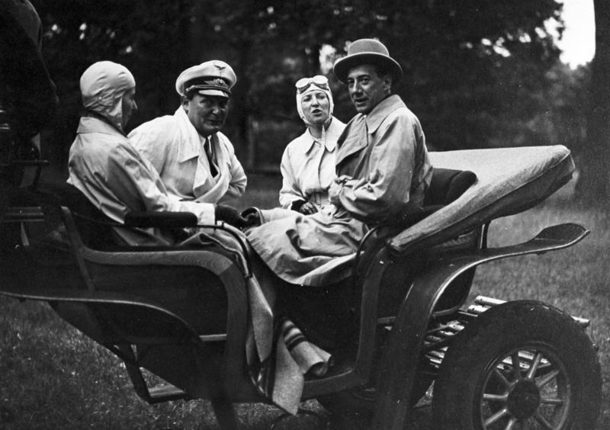

Рейхсминистр авиации (Люфтваффе) Германии рейхсмаршал Герман Геринг и министр иностранных дел Польши Юзеф Бек с супругами во время визита Бека в Германию. Июль 1935 года.

Фотография 3.
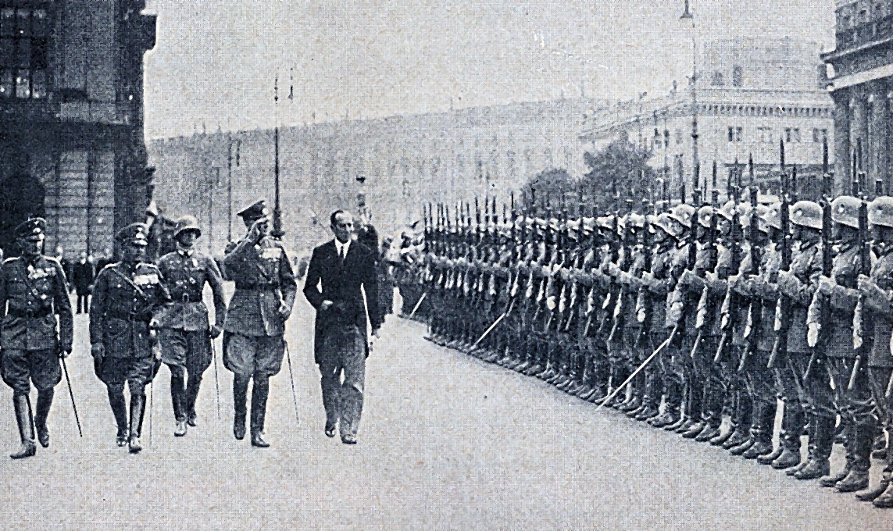

Министр иностранных дел Польши Юзеф Бек с официальным визитом в Берлине. Вместе с рейхсминистром обороны Германии генерал-фельдмаршалом Вернером фон Бломбергом на смотре войск Вермахта. Июль 1935 года.
Фотография 4.
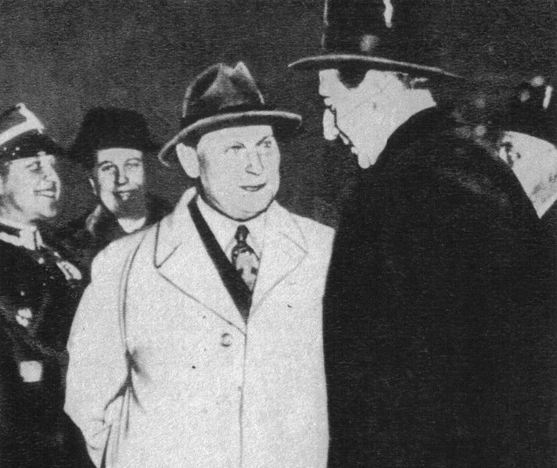

Рейхсминистр авиации (Люфтваффе) Германии рейхсмаршал Герман Геринг и министр иностранных дел Польши Юзеф Бек во время визита Геринга в Варшаву. 1937 год.

Фотография 5.
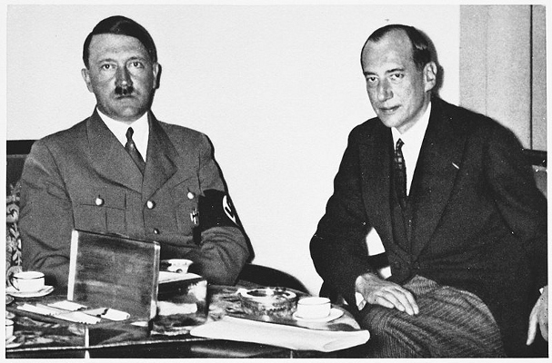

Рейхсканцлер Германии Адольф Гитлер и министр иностранных дел Польши Юзеф Бек. 1937 год.

Фотография 6.
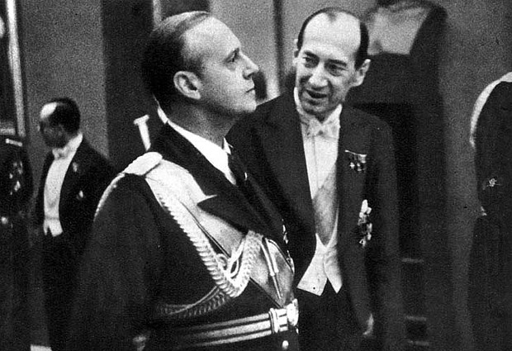

Рейхсминистр иностранных дел Германии Ульрих Фридрих Вильгельм Иоахим фон Риббентроп и министр иностранных дел Польши Юзеф Бек. Во время официального визита Риббентропа в Варшаву. Январь 1939 года.

Фотография 7.
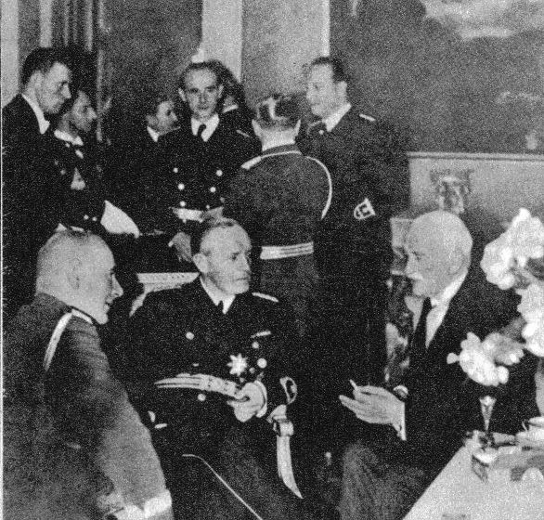

Генеральный инспектор вооружённых сил Польши Эдвард Рыдз-Смиглы, рейхсминистр иностранных дел Германии Ульрих Фридрих Вильгельм Иоахим фон Риббентроп и президент Польши Игнаций Мосцицкий. Во время официального визита Риббентропа в Варшаву. Январь 1939 года.

Фотография 8.

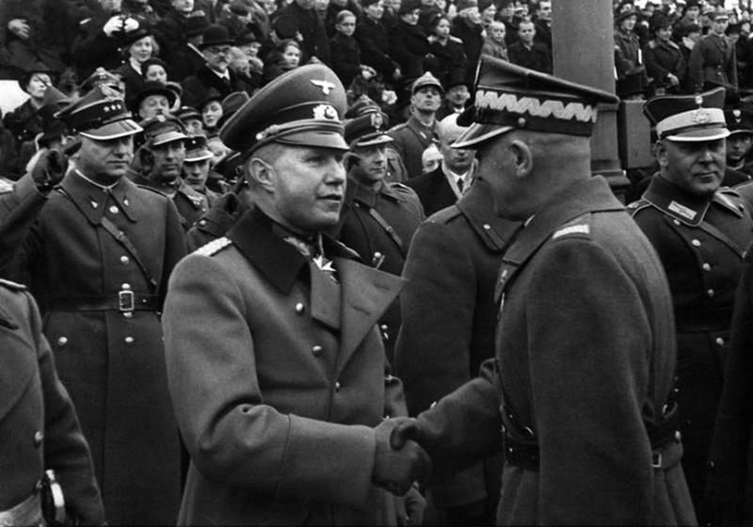

Рукопожатие польского маршала Эдварда Рыдз-Смиглы и немецкого атташе полковника Богислава фон Штудница на параде «Дня независимости» в Варшаве 11 ноября 1938 года.

Фотография 9.
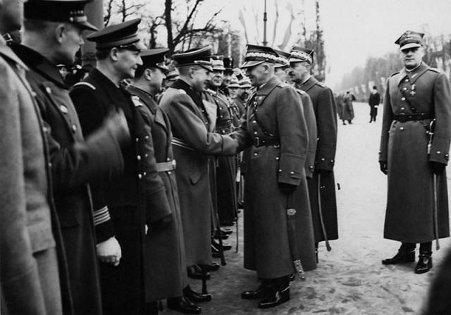

Рукопожатие польского маршала Эдварда Рыдз-Смиглы и немецкого атташе полковника Богислава фон Штудница на параде «Дня независимости» в Варшаве 11 ноября 1938 года.

Фотография 10.

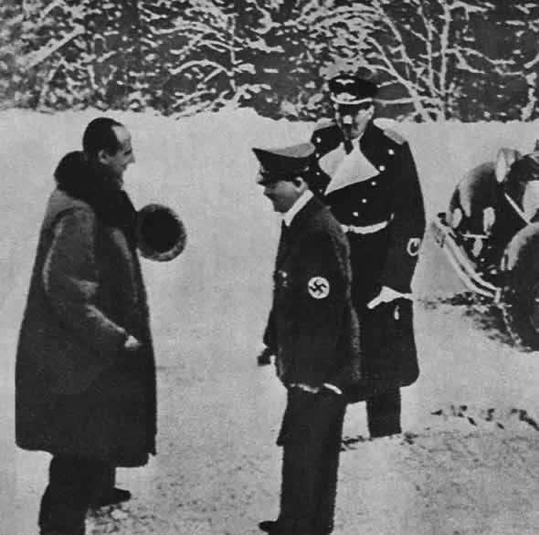

Министр иностранных дел Польши Юзеф Бек с визитом у рейхсканцлера Германии Адольфа Гитлера в его резиденции Оберхоф. 1939 год.

Фотография 11.
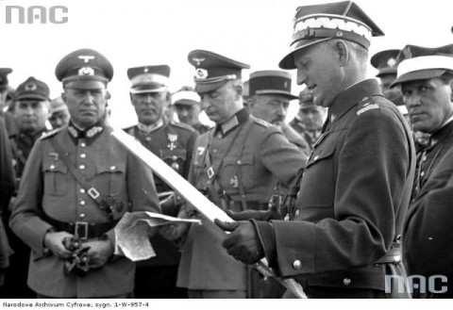

Польский генерал Ежи Нарбут-Лущинский смотрит карту Жешува (Подкарпатское воеводство, Юго-Восточная Польша) во время военных учений. Присутствуют военные атташе Германии, Великобритании, Франции и других стран. Осень 1938 года.

Москва не скрывала своего недовольства польско-немецким сближением. Более того, в планах стратегического планирования РККА с середины 1930-х годов основным врагом нашей страны на ряду Германии рассматривалась именно Вторая Речь Посполитая. В докладе «О стратегическом развертывании Вооруженных Сил СССР на Западе и на Востоке» от 24 марта 1938 года какая-либо возможность военного сотрудничества СССР с Польшей даже не рассматривалась. Всем было ясно: Польша для СССР враг.

Последним аргументом Польши стали крупные военные маневры, которые Войско Польское провело в период с 14 по 19 сентября 1938 года на Волыни, непосредственно у границы с восточным соседом. Руководил учениями главный инспектор Войска Польского дивизионный генерал Станислав Бурхарт-Букарский.

Фотография 12.
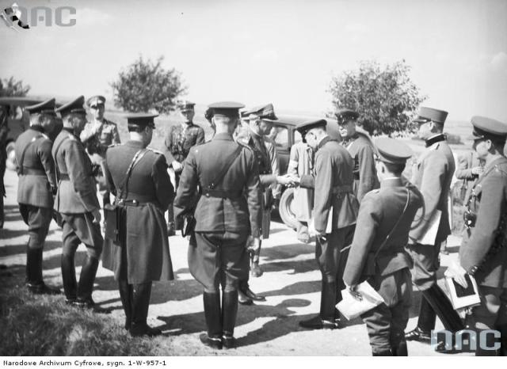

Иностранные военные атташе на маневрах в 1938 году.

19 сентября 1938 года после окончания маневров Министр иностранных дел Польши Юзеф Бек направил послу Польши в Германии Юзефу Липскому письмо, в котором предписывал посланнику в беседе с Гитлером придерживаться следующих директив:

1. Правительство Польской Республики констатирует, что оно, благодаря занимаемой им позиции, парализовало возможность интервенции Советов в чешском вопросе в самом широком значении. Наш нажим в Бухаресте оказал желательное действие. Маневры, проводимые нами на Волыни, были поняты Москвой как предостережение.
2. Польша считает вмешательство Советов в европейские дела недопустимым.
3. Чехословацкую Республику мы считаем образованием искусственным, удовлетворяющим некоторым доктринам и комбинациям, но не отвечающим действительным потребностям и здравым правам народов Центральной Европы.

4. В течение прошлого года польское правительство четыре раза отвергало предложение присоединиться к международному вмешательству в защиту Чехословакии.
5. Непосредственные претензии Польши по данному вопросу ограничиваются районом Тешинской Силезии, т. е. немногим более чем районами Тешинским и Фриштатским и доступом по железной дороге до станции Богумин (Одерберг).

Фотография 13.
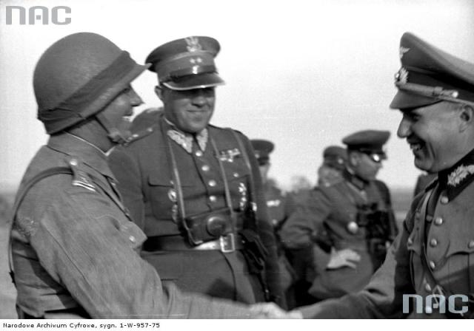

Польский и немецкий офицеры пожимают друг другу руки. Сентябрь 1938 года.

6. Принимая во внимание наше непосредственное соседство, мы заинтересованы в разрешении в общих чертах чехословацкого кризиса. Мы относимся благосклонно к идее об общей границе с Венгрией, памятуя, что географическое расположение Чехо-Словацкой Республики правильно рассматривалось как мост для России. В этой проблеме нам не хватает ясного определения решения Венгрии, которая играет здесь решающую роль. С нашей точки зрения, венгерские претензии имеют большие шансы в Прикарпатской Руси, Словакия же может входить в расчет только в рамках широкой автономии. Мы не уверены, что эти вопросы Венгрией достаточно подготовлены, а Польша решать этого за них не может.

7. По нынешним сведениям, западные державы могут пытаться придерживаться прежней концепции Чехословакии при частичных уступках в пользу Германии. 19 сего месяца мы выступили с возражениями против такого разрешения вопроса. Наши локальные требования мы ставим в категорической форме. Мы сообщаем конфиденциально, что наблюдение за границей усилено, а 21 сего месяца мы будем располагать в южной части Силезии значительными военными силами. Заявляем формально, что эта группировка войск не направлена против Германии.

Дальнейший ход событий, что касается польской стороны, зависит, прежде всего, от решения правительства, но также и от общественного мнения. В дальнейшем в этой области будет особенно важна стабилизация польско-германских отношений. Здесь заслуживают внимания следующие проблемы:
а) Гданьский вопрос играет в настроениях главную роль. В связи с этим и в связи с банкротством Лиги наций представляется необходимым простой договор, стабилизирующий положение вольного города.
б) Ясная формула, подобная германо-итальянской, в вопросе о границах может способствовать параличу интриг между Польшей и Германией на международной арене.
в) Продление пакта от 1934 года может явиться дополнительным фактором стабилизации.

23 сентября 1938 года в Москву из Рима поступило особо секретное сообщение, в котором, в частности, отмечалось, что: «итальянский посол в Варшаве по вопросу Чехословакии 16 и 17 сентября телеграфирует:
1. Польское правительство не исключает совершенно из своих расчетов возможность вооруженного советского вмешательства, но считает эту возможность маловероятной.
2. В кругах польского МИД полагают, что в связи с внутренним положением и дезорганизацией Красной Армии в силу последних чисток, СССР не может оказать существенную помощь Чехословакии и ограничится посылкой аэропланов и технического персонала.
3. С целью пресечения каких бы то ни было попыток СССР послать через Польшу войска на помощь Чехословакии Польша с целью демонстрации начала 15.09 маневры на Волыни и под этим предлогом сконцентрировала там нужное количество войск.
4. Румыния довела до сведения Польши о том, что слухи о соглашении о пропуске советских войск через Румынию ложные.
5. Польша думает, что нельзя абсолютно рассчитывать на волю Румынии к сопротивлению перед фактом конкретного советского военного нажима».

Фотография 14.

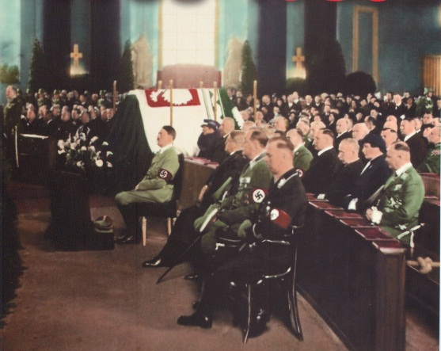

Скорбящий Гитлер у символического гроба Пилсудского в берлинском кафедральном соборе. Май 1935 года.

«Völkischer Beobachter»:

«Новая Германия склоняет свои флаги и штандарты перед гробом этого великого государственного деятеля, который впервые имел мужество открытого доверия и полного союза с национал-социалистическим Рейхом».

Телеграмма Адольфа Гитлера президенту Польши Игнацию Мосцицкому:

«Я глубоко тронут известием о смерти маршала Пилсудского и выражаю Вашему Превосходительству и польскому правительству мои искренние соболезнования. Польша потеряла в призванном в вечность Маршале творца своей новой страны и ее самого верного сына. Вместе с польским народом и немецкий народ оплакивает смерть этого великого патриота, который через свое полное сотрудничество с немцами оказал большую услугу не только нашим странам, но и оказал неоценимую помощь в успокоении Европы».

Письмо Гитлера супруге покойного:

«Печальная весть о смерти супруга, Его Превосходительства маршала Пилсудского, ранила очень глубоко. Глубокоуважаемая пани и ее семья, примите уверения в моем глубоком сочувствии. Образ умершего я навечно сохраню в своей благодарной памяти».

Фотография 15.

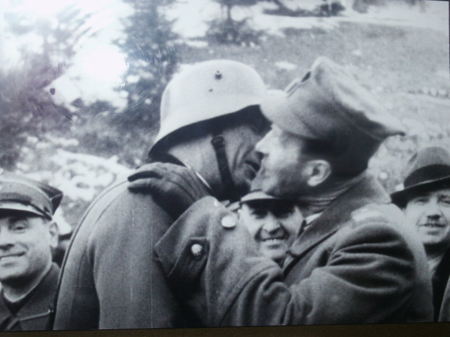

Дружеский поцелуй польского и немецкого офицеров.

Фотография 16.

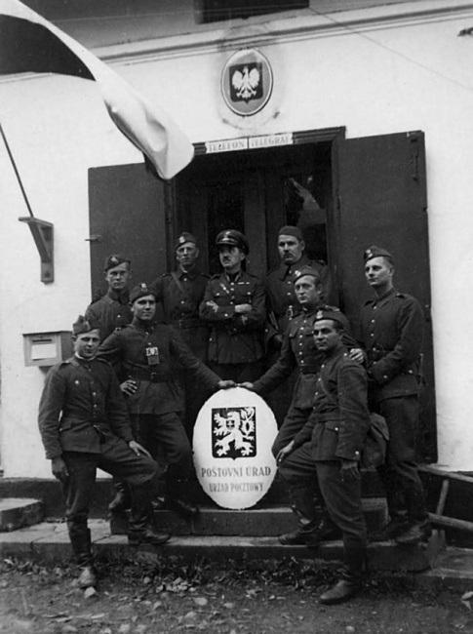

Польские солдаты со снятым чехословацким гербом захваченным ими в ходе операции «Залужье» по захвату части территории Чехословакии. 1938 год.

Фотография 17.

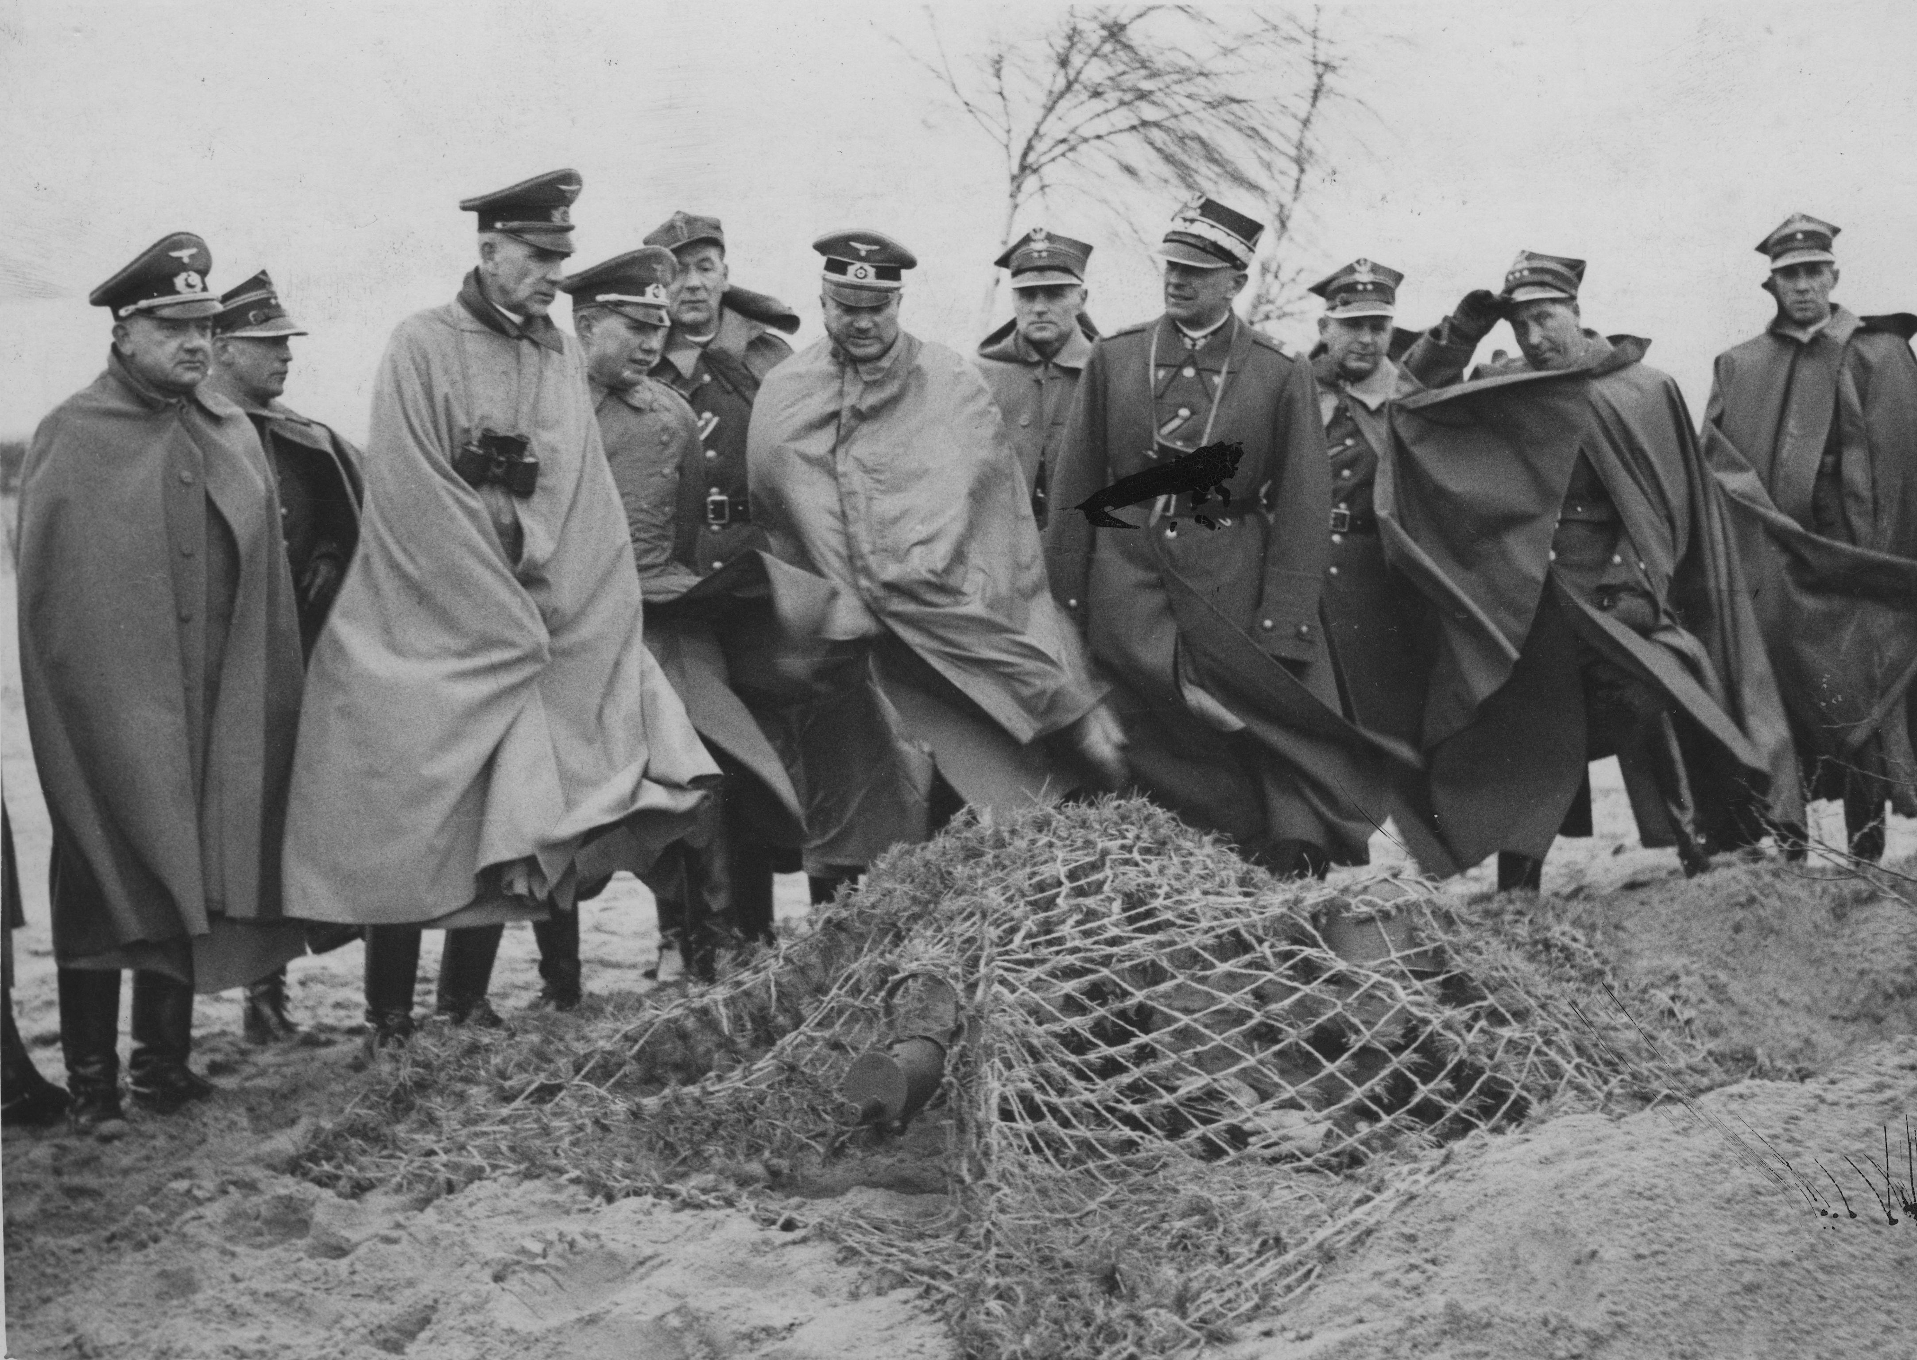

Визит немецкой военной делегации в Польшу во главе с генералом Куртом Либманном (третий слева). На полигоне Пехотного Учебного Центра. Январь 1938 года.

Фотография 18.

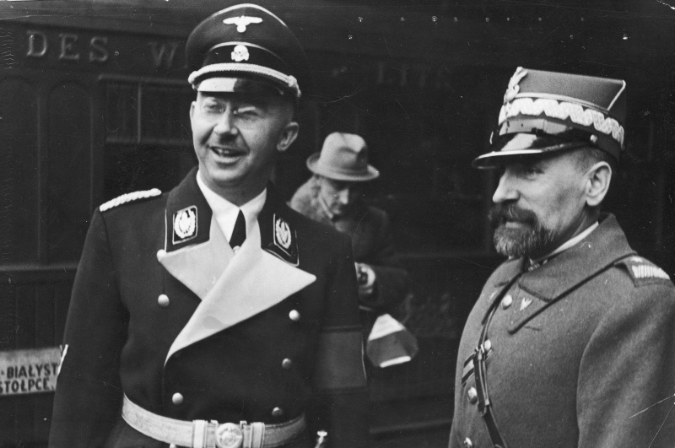

Приветствие начальника немецкой полиции рейхсфюрера СС Генриха Гиммлера на Главном Вокзале (Варшава) главным комендантом Государственной Полиции генералом Кордианом Юзефом Заморским. Гиммлер в ходе визита встречался с заместителем министра иностранных дел Польши Бека Мирославом Арцишевским. Главной темой встречи упоминалась тема статуса Гданьска-Данцига – польская сторона была категорически против включения города в состав Германии. Февраль 1939 года.

Фотография 19.
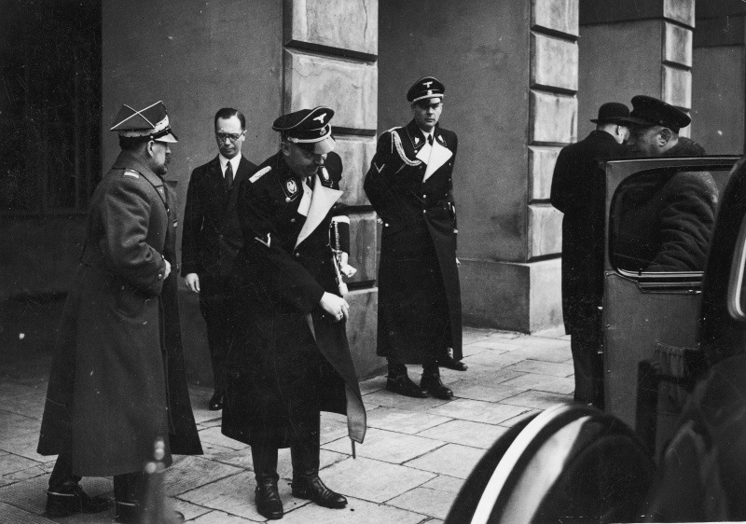

Глава немецкой полиции рейхсфюрер СС Генрих Гиммлер (третий слева) в сопровождении начальника Государственной полиции генерала Кордиана Юзефа Заморского (первый слева) идут после встречи из здания Президиума Совета Министров. Февраль 1939 года.

Фотография 20.
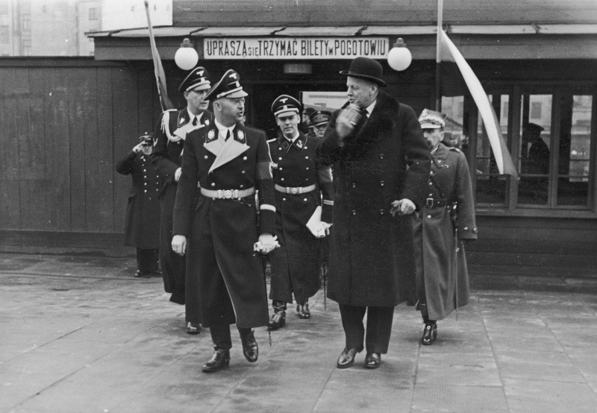

Глава немецкой полиции рейхсфюрер СС Генрих Гиммлер (первый ряд, слева) в сопровождении посла Германии в Польше Ханса Адольфа фон Мольтке (первый ряд, справа) и начальник Национальной полиции генерал Кордиан Юзеф Заморский (второй ряд, первый справа) покидает Главный Вокзал. Главной темой встречи упоминалась тема статуса Гданьска-Данцига – польская сторона была категорически против включения города в состав Германии. Февраль 1939 года.

